**204**

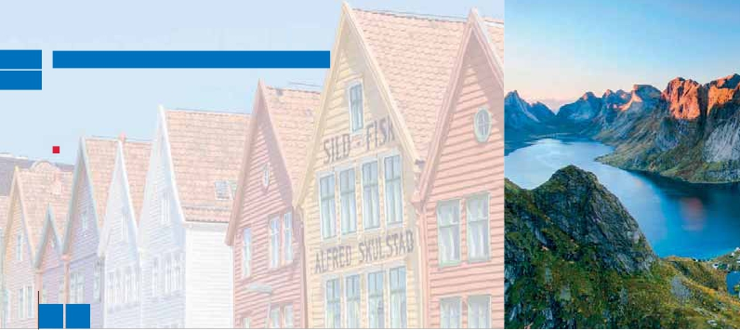

**E04**

**Inicio Oslo - Fin Stavanger o Copenhague**

NORUEGA ESPECTACULAR

**2** noches en Oslo,**2** Fiordos,**1** Bergen,**2** Stavanger,**2** Copenhague

DOS OPCIONES

**1.** Media pensión (7 cenas) más:

Visitas panorámicas a: Oslo, Bergen, Stavanger y Copenhague (opción 10 días)

Crucero por los Fiordos de los Sueños y Geiranger

Museo Folclórico y de los Barcos Vikingos

Visita al Glaciar Briksdal en Jostedal, visita exterior de Stavkirke de Lom

Subida al Preikestolen (Púlpito). Funicular de Bergen

**2.** Pensión completa (7 cenas y 5 almuerzos) más:

Todas las visitas incluidas en la opción 1

8 10 días ...  desde 1.345 $ USA

SERVICIOS INCLUIDOS EN CADA OPCIÓN

**Día** **2:** Pensión C. **1:** M. Pensión

**DÍA 1.** (Martes)**OSLO**

Llegada a Oslo, asistencia y traslado al hotel.

Tiempo libre para empezar a conocer la capital

noruega. Aconsejamos pasear por sus calles

vistas de los fiordos, montañas y glaciares.

Subiremos el valle de Olden, gozando de las

vistas incomparables que nos ofrece aquí la

naturaleza. Llegada a**Briksdal**, donde tendrán

**1**

**Oslo**

**2**

**Oslo**

**3**

Lilehammer

Lom

**Area Geiranger**

**4**

Glaciar Briksdal

**Area Songdal**

**5**

**Bergen**

**6**

Bergen

**Stavanger**

**7**

Fiordo Lyse

Púlpito

**Stavanger**

**8**

**Stavanger**

Cena

Alojamiento

Desayuno buffet

Visita panorámica Oslo

Museo Folclórico

Museo Vikingo

Almuerzo

Cena

Desayuno buffet

Paseo por Lillehammer

Almuerzo

Visita exterior Stavkirke

Crucero Fiordo Geiranger

Cena

Desayuno buffet

Glaciar de Briksdal

Almuerzo

Cena

Desayuno buffet

Crucero Fiordo de los Sueños

Almuerzo

Visita Panorámica Bergen

Subida en Funicular Bergen

Cena

Desayuno buffet

Visita panorámica Stavanger

Almuerzo

Cena

Desayuno buffet

Subida al Preikestolen

Cena

Desayuno buffet

aeropuerto. Vuelo de regreso

Cena

Alojamiento

Desayuno buffet

Visita panorámica Oslo

Museo Folclórico

Museo Vikingo

-

Cena

Desayuno buffet

Paseo por Lillehammer

-

Visita exterior Stavkirke

Crucero Fiordo Geiranger

Cena

Desayuno buffet

Glaciar de Briksdal

-

Cena

Desayuno buffet

Crucero Fiordo de los Sueños

-

Visita Panorámica Bergen

Subida en Funicular Bergen

Cena

Desayuno buffet

Visita panorámica Stavanger

-

Cena

Desayuno buffet

Subida al Preikestolen

Cena

Desayuno buffet

aeropuerto. Vuelo de regreso

más conocidas como la**Karl Johan** o disfrutar

del ambiente de su puerto Anker Brygge.**Cena**

(opciones 1 y 2) y alojamiento.

**DÍA 2.** (Miércoles)**OSLO**

**Desayuno buffet.** Por la mañana realizaremos

la**visita panorámica** a la ciudad, en la que

destaca el Parque Vigeland, donde se en-

cuentran al aire libre las esculturas en bronce y

granito del gran escultor noruego Gustav Vige-

land. Pasaremos por los edificios más desta-

cados de la ciudad: el Palacio Real, la Universi-

dad, el Parlamento y la Fortaleza de Akershus,

desde donde obtendrán una bonita vista sobre

el Ayuntamiento y el puerto moderno. A con-

tinuación realizaremos la excursión al**Museo**

**de los Barcos Vikingos**, (naves rescatadas

de las aguas cristalinas del fiordo de Oslo), y

al**Museo Folclórico. Almuerzo** (opción 2).

Resto del día libre para realizar compras en

la calle comercial de Bogstad, o para visitar

la Galería Nacional, en donde se encuentra el

cuadro más conocido del país: “el Grito”, de

Munch.**Cena** (1 y 2) y alojamiento.

**DÍA 3.** (Jueves)**OSLO - LILLEHAMMER -**

**LOM - ÁREA GEIRANGER**

**Desayuno buffet.** Salida de Oslo hacia el inte-

rior de la Noruega más bella. Bordearemos en

toda su extensión el lago más grande del país,

el lago Mjosa. Breve parada en**Lillehammer**.

Continuaremos por el valle de Oppland hasta

llegar al pueblo de Lom, en cuyo entorno se

concentran las montañas mejor preservadas

de Noruega.**Almuerzo** (opción 2). Parada

para visita exterior de su impresionante**Sta-**

**vkirke**, iglesia de madera de época vikinga

consagrada a San Juan y a la Virgen María.

tiempo libre a su disposición para disfrutar del

glaciar a su ritmo. La contemplación de una

masa de hielo como la del Briksdalsbre es una

experiencia inolvidable; como lo es también la

belleza del parque nacional de Jostedalsbreen.

Por la tarde, continuación hasta Área de Sogn-

dal.**Cena** (1 y 2) y alojamiento

**DÍA 5.** (Sábado)**Á. DE SOGNDAL - BERGEN**

**Desayuno buffet.** A primera hora de la ma-

ñana salimos hacia**Bergen**, conocida como

la “capital de los fiordos”. Tomaremos el bar-

co para realizar una maravillosa travesía de

2 horas aprox. por el Sognefjord, el**“Fiordo**

**de los Sueños”**, el más grande y profundo

de Noruega; desembarcaremos en el Área de

Aurland, una de las zonas más atractivas de

Noruega, a continuación tendrán la oportuni-

dad de realizar opcionalmente el recorrido del

famoso**Tren de Flam**, una obra maestra de

la ingeniería. Durante su recorrido nos aden-

tra en las montañas y nos permite admirar las

maravillas que la naturaleza ha modelado en

estos paisajes.**Almuerzo** (opción 2). Conti-

nuación hacia Bergen, donde realizaremos la

**visita panorámica** incluida de la ciudad, en la

que destacan las casas hanseáticas, el barrio

Nordnes y el castillo de Haakon. A última ho-

ra de la tarde tendrán oportunidad de realizar

la subida incluida en**funicular** a la Fløyfjellet,

desde donde se puede disfrutar de una bellísi-

ma vista panorámica de la ciudad y su fiordo.

**Cena** (1 y 2) y alojamiento.

**DÍA 6.** (Domingo)**BERGEN - STAVANGER**

**Desayuno buffet.** Mañana libre para pasear

por esta fascinante ciudad, llena de rincones

encantadores. Le recomendamos hacer una

Salida hacia Hellesylt, donde embarcaremos

para efectuar un crucero por el**fiordo Geiran-**

visita opcional al “**Gamle Bergen**” y “**Trold-**

**hagen**”, la residencia del famoso compositor

**8**

**Copenhague**

**9**

**Copenhague**

Desayuno buffet

al aeropuerto. Vuelo con destino

Copenhague

Desayuno buffet

Panorámica Copenhague

Desayuno buffet

al aeropuerto. Vuelo con destino

Copenhague

Desayuno buffet

Panorámica Copenhague

**ger**, el más espectacular y, probablemente,

más fotografiado de toda Noruega. Continua-

ción hasta nuestro alojamiento.**Cena** (1 y 2) y

alojamiento.

**DÍA 4.** (Viernes)**ÁREA GEIRANGER -**

**GLACIAR DE BRIKSDAL - Á. DE SOGN-**

noruego Eduard Grieg compositor y pianista

noruego, considerado uno de los principales

representantes del romanticismo musical.**Al-**

**muerzo** (opc. 2). A continuación, salida hacia

la bella ciudad de**Stavanger**, siguiendo la ruta

del Mar del Norte. En Halhjem embarcaremos

en un ferry para cruzar el Bjornafjord, y tras

**10**

**Copenhague**

Desayuno buffet             Desayuno buffet

**DA**L

**Desayuno buffet.** Estancia en régimen de

**pensión completa** (opción 2). A primera ho-

ra saldremos hacia el impresionante**Glaciar**

**de Briksdal**, un brazo del glaciar más gran-

de superficie. Atravesaremos bellos paisajes

de la región de Nordfjord, con pueblos como

Loen. Podrá sobrevolarlos (opcionalmente)

en**helicóptero** para contemplar maravillosas

**128** PANAVISIÓN

cruzar la isla de Stord tomaremos el último

ferry del viaje, cruzando el Boknafjord. Desem-

barque en Mortavika. Viajaremos a través del

conjunto de túneles submarinos de Rennfast,

hasta la ciudad de Stavanger. Efectuaremos

la**visita panorámica** paseando por el barrio

madera de los ss. XVIII y XIX. Destacan: la Ca-

tedral, de época medieval; la Torre de Valberg

y los antiguos almacenes de los pescadores,

*Fiordo Geiranger*

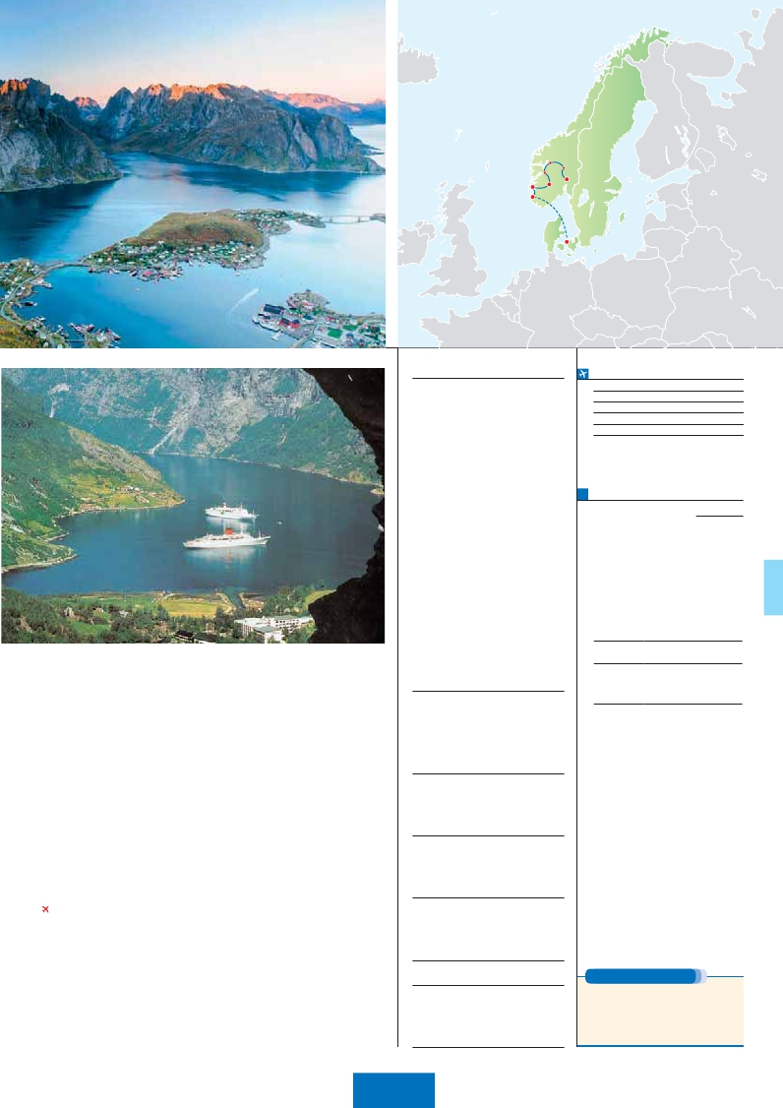

Hellesylt

Sogndal

*Fiordo de los Sueños*

Bergen

Stavanger

*Glaciar Briksdal*

Lillehamer

Oslo

Leikanger

Copenhague

que hoy en día albergan tiendas, restaurantes

**Ciudad**        **Baja  Media   Alta**   **Spto.**

y bares.**Cena** (1 y 2) y alojamiento.

**DÍA 7.** (Lunes)**STAVANGER - FIORDO**

**LYSE - “PÚLPITO”**

**Desayuno buffet**. A primera hora de la ma-

ñana nos dirigiremos hacia el fiordo de Lyse

para llegar hasta el emblemático**Preikestolen**

(“el Púlpito”). Salimos en dirección a Preikestol-

hytta, desde donde empieza el ascenso a pie

para llegar a esta impresionante formación ro-

cosa. Cruzaremos uno de los brazos del fiordo

para alcanzar nuestro destino. Se originó hace

-

cional mirador natural que se alza imponente

sobre el Lysefjord, permitiendo contemplar

unas vistas realmente espectaculares. Regreso

a la ciudad. Resto del día libre.**Cena** (1 y 2) y

alojamiento.

**DÍA 8.** (Martes)**STAVANGER -**

**COPENHAGUE**

**Viaje en Avión**

**Desayuno buffet.** A la hora que se indique,

traslado al aeropuerto de Stavanger para em-

barcar en avión de línea regular con destino a

Copenhague. Llegada, asistencia y traslado al

hotel. Resto del día libre para empezar a dis-

frutar de esta maravillosa ciudad.**Alojamiento**.

Pasajeros de 8 días**.** Desayuno, traslado al

aeropuerto de Stavanger y vuelo de regreso a

España. Fin de viaje.

**DÍA 9.** (Miércoles)**COPENHAGUE**

**Desayuno buffet.** A primera hora realizare-

mos una**visita panorámica** de la capital da-

nesa en la que recorreremos sus principales

monumentos: la plaza del Ayuntamiento; la

Sirenita, que se ha convertido en el verdadero

símbolo de la ciudad; la Gliptoteca Carlsberg;

o el Palacio de Amalienborg, que está forma-

do por cuatro palacios rococó y que desde

el siglo XVIII es la residencia real. Les reco-

mendamos que realicen a continuación una

excursión opcional a alguno de los famosos

castillos de Copenhague, como el Rosenborg

(el “Castillo de las Rosas”), que fue mandado

construir por el rey Christian IV en el s. XVII y

en el que se encuentran las joyas de la Co-

rona danesa; o el Christianborg, que actual-

mente es sede del Gobierno de Dinamarca.

Tarde libre a su disposición, en la que pueden

visitar la Torre del Reloj, o pasear por la calle

peatonal Stroget y sus animados comercios,

etc. Les recomendamos también visitar el

precioso parque Tívoli, uno de los más anti-

En el parque nunca faltan las sorpresas, con

orquestas, fuegos artificiales y otras múltiples

atracciones (además de restaurantes, salas

de conciertos, etc.). Los visitantes del parque

pueden también asistir a las funciones del tea-

tro de mimos de la Commedia dell’arte italia-

na.**Alojamiento.**

**DÍA 10.** (Jueves)**COPENHAGUE - ESPAÑA**

**Desayuno buffet**. A la hora que se indique,

traslado al aeropuerto para tomar el avión de

línea regular con destino España. Llegada, fin

del viaje y de nuestros servicios.

**INCLUIDO EN EL TOUR**

**Traslados:** aeropuerto-hotel-

aeropuerto.

**Guía correo y asistencia** desde la

llegada el primer día hasta el ﬁnal del

tour.

**Visitas con guía local:** panorámica

días), Museo Barcos Vikingos y Museo

Folclórico.

**Visitas explicadas por nuestro**

**guía correo:** paseo por Lillehammer,

glaciar de Briksdal, el emblemático

Preikestolen “el Púlpito” y visita a

Bergen.

**Cruceros** Fiordo de los Sueños y Fiordo

Geiranger.

**Otros atractivos:** subida al funicular de

Bergen. Exterior Stavkirke de Lom.

**Autopullman** para todo el recorrido.

**Estancia en hoteles** indicados o

similares.

**Seguro de viaje Mapfre Asistencia.**

**Wiﬁ gratis** en los autopullman durante

el circuito.

**HOTELES previstos o similares**

**Oslo**       Scandic Fornebu****     Ciudad

www.scandichotels.no

Scandic Helsfyr****      Ciudad

www.scandichotels.no

Scandic Holmenkollen**** Ciudad

www.scandichotels.com

Scandic Holberg****      Ciudad

www.scandichotels.no

**Area**       Loenfjord****            Loen

**Stryn**       www.loenfjord.no/norsk/forside

Stryn hotel****           Stryn

www.facingfjords.no/en

Ivar Aasen****           Ørsta

www.hotellivaraasen.no

**Area**       Leikanger****         Leikanger

**Sognefjord**  www.leikanger-fjordhotel.no/

Sognefjord Hotel****    Leikanger

www.sognefjordhotel.no

Hotel Mundal 4****      Songdal

www.hotelmundal.no

**Bergen**     Scandic City****         Centro

www.scandichotels.com

Scandic ByParken****     Centro

www.scandichotels.com

Scandic Flesland***SUP     Apto

www.scandichotels.com

**Stavanger**   Scandic Forum****       Ciudad

www.scandichotels.com

**Copenhague**  Scandic Sydhavnen****   Ciudad

www.scandichotels.com

Confort Vesterbro****     Ciudad

www.nordicchoicehotels.dk

The Square****          Centro

www.thesquare.dk/

**FECHAS DE INICIO OSLO**

**Mayo**         22  29

**Junio**          5  12  19   26

**Julio**           3  10  17   24  31

**Agosto**         7  14  21   28

**Septiembre**     4  11  18

T. Baja   T. Media  T. Alta

**PRECIOS POR PERSONA $ USA en hab. doble**

**8 días**  **10 días**

**Opción 1** . . . . . . . . . . . . . . . . . **1.345 1.710**

**Opción 2** . . . . . . . . . . . . . . . . . **1.530 1.890**

Spto. habitación individual . . .   **445 575**

Temporada Media. . . . . . . .    **80 90**

Temporada Alta. . . . . . . . . .   **120 130**

Bono de anulación sin gastos .   **30 30**

**NOCHES EXTRAS por persona en AD**

**Indiv.**

**Oslo...............** **120**  **130**  **130**    **70**

**Stavanger......** **95**  **115**  **115**    **70**

**Copenhague.. 120**  **130**  **130**    **80**

**NOTAS**

La entrada a la Stavkirke de Lom no está incluida.

Durante la temporada alta existe la posibilidad de varia-

ción del itinerario debido al fin de operativa de los ferrys

de Noruega.

Durante temporada de ferias y congresos el alojamien-

to puede verse alterado y efectuarse incluso fuera de la

ciudad.

**PRE O POST VIAJE**

Si lo desea, añada 3 días extras en Madrid o Lisboa,

o participe en un tour por Andalucía de 5 días.

**Madrid ....................** **3** d /**2** n desde**290 $** ver pág. 247

**Lisboa .....................** **3** d /**2** n desde**410 $** ver pág. 248

**Andalucía y Toledo. 5** d /**4** n desde**800 $** ver pág. 249

**129** PANAVISIÓN